Консультация для родителей: «Маленький кусака».
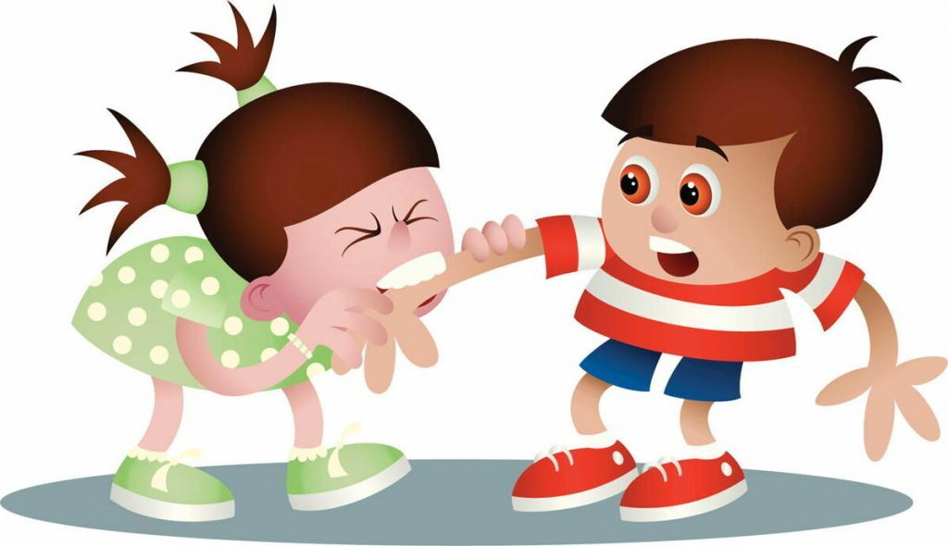
Привычка кусаться - очень распространенная проблема у детей, начиная с полугодовалого возраста вплоть до младшего возраста. Если это происходит, то нужно выяснить причины такого поведения.
Это происходит, когда ребенок:
- защищает свою игрушку или оберегает свою (по его разумению) территорию, особенно в тех случаях, когда в семье есть дети, и он не может другим способом отстоять свои интересы;
- находится в состоянии чрезмерного перевозбуждения, усталости или дискомфорта (например, ему жарко или он голоден);
- хочет что-то получить и не знает, как это сделать по другому;
- еще не умеет сочувствовать другим людям;
- пытается привлечь к себе внимание, которого ему не хватает;
- слишком строго (физически) наказывается родителями.
Обычно дети отвыкают от привычки кусаться в возрасте трех-четырех лет, когда улучшается их речь, и они могут нормально словами общаться с окружающими.
Как же отучить ребенка кусаться?
- ни когда не смейтесь, когда он кого-то укусил, не поощряйте эту привычку, даже если сложилась смешная ситуация.
- не кусайте своего ребенка в шутку. Он не поймет разницы между вашими нежными укусами и своими.
- учите своего ребенка, как надо делиться. Например, делитесь с ним печеньем. хвалите, если ребенок делится с кем-то.
- воспитывайте в ребенке понимание того, что больно бывает не только ему, но и другому человеку. Учите его сопереживать и сочувствовать другим, заботиться.
- учите ребенка играть с игрушкой по очереди с другими детьми или вместе. Хвалите, если он это делает на ваших глазах.
- учите малыша добру, проявлению теплоты. Приучайте его к ласковым действиям и во время игры. Например, покажите ему, как обнимать мишку, гладить котенка, любить куклу.
- не оставляйте без внимания, если ребенок проявляет, агрессию: бьет игрушки, колит машинки, швыряет кукол. Без устали объясняйте, что игрушечке было больно, ее надо пожалеть.
Вам необходимо понаблюдать, в каких именно случаях ребенок начинает кусаться и, по возможности, предвидеть и предотвращать болезненные и конфликтные ситуации.
Не спускайте с глаз во время игры с ребенка.
Если видите, что малыш приближается к другому ребенку с ясно видимой целью укусить, как можно быстрее приложите ладонь к его рту, тем самым создав физическую преграду и предотвратив укус. При этом нужно сказать, решительно и строго, что «кусаться нельзя!»
Если укус произошел
Просмотрите кусаке в глаза и скажите строгим, недружелюбным голосом: «Не смей кусаться, это больно», «Нельзя кусаться, это больно!». Не пользуйтесь длинными сложными объяснениями – ребенок может не понять их.
Проявите повешенное внимание к укушенному ребенку. Успокойте его. Дайте попить. Внимательно исследуйте место укуса. Если необходимо, продезинфицируйте место укуса, наложите холодный компресс или повязку.
Затем снова вернитесь к кусаке. Строго скажите, приложив ладонь к его рту, что нельзя кусать людей. Добавьте: «Если ты хочешь кусаться, то можешь укусить резиновую игрушку, кольцо, подушку и т.п.». и дать ему в руку один из указанных предметов. Скажите ''этой игрушке не больно, а Катеньке очень больно, она плачет''.
В качестве наказания можно на некоторые время изолировать кусаку от детей. Например, сказать: «Кусать больно! Это очень плохо, когда ты делаешь кому-нибудь больно. Вот теперь ты должен посидеть на стуле и подумать, почему же нельзя кусаться».
Кусание – это атавизм, врожденная реакция, свойственная всем детям. Но проявляется она у всех детей по-разному. Кто-то удовлетворяет эту потребность, кусая соску или игрушки, а кто-то кусает людей. Обычно дети перестают кусаться к 1-1,5годам. Если ребенок продолжает это делать до 3-4лет, то у него по какой-то причине закрепилась эта негативная привычка.
https://dou50lenok.tvoysadik.ru/site/pub?id=25

Анкета для родителей
"Предупреждение аутоагрессии в раннем возрасте"

1. Рождение вашего ребенка было желанным?
2. Вы каждый день его целуете, говорите ласковые слова или шутите с ним?
3. Вы с ним каждый вечер разговариваете по душам и обсуждаете прожитый им день?
4. Раз в неделю проводите с ним досуг (походы в кино, концерт, театр, кафе, посещение родственников, катание на лыжах и т. д.)?
5. Вы обсуждаете с ним создавшиеся семейные проблемы, ситуации, планы?
6. Вы обсуждаете с ним его имидж, моду, манеру одеваться, манеру говорить?
7. Вы знаете его друзей (чем они занимаются, где живут)?
8. Вы знаете о его времяпрепровождении, хобби, занятиях, интересах?
9. Вы в курсе его влюбленности, симпатий?
10. Вы знаете о его недругах, недоброжелателях, врагах?
11. Вы знаете, чем он любит заниматься?
12. Вы знаете, кто его любимый воспитатель?
13. Вы знаете, кто его нелюбимый воспитатель?
14. Вы первым идете на примирение, разговор?
15. Вы не оскорбляете и не унижаете своего ребенка?
16. Ваш ребенок чаще находится в приподнятом настроении?
17.Вашему ребенку не свойственно себя бить, щипать, кусать, царапать, винить себя за неудачи других?
18. Ваш ребенок не был свидетелем физической травмы другого ребенка, взрослого, родственника?
19. Вы редко кричите на ребенка, упрекаете его за малейшие шалости?
20. Вы понимаете, что Ваш ребенок еще маленький, и он может ошибаться, что-то не уметь, что-то портить и разбивать?

Если на все вопросы вы ответили "да", значит, вы находитесь на верном родительском пути. Если же большинство ответов "нет", необходимо немедленно изменить поведение, услышать и понять ребенка, пока не случилась беда!

